○○自治会入会のご案内 ③
○○自治会では！
安全で安心に暮らせる地域づくりのため、防犯灯やごみステーションの維持管理、自治会内の清掃、見守り活動など個人だけでは解決できない地域の課題に取り組んでいます！

◆活動内容
清掃活動：年○回（道路のごみ拾いと児童遊園の清掃）
地域防災訓練：年○回（○○小学校）
見守り活動：随時（児童登下校時、夜間パトロール）
その他、地域行事（ふるさと祭、地区体育祭、文化展）にも参加しています
年度始め総会で事業・決算報告、事業計画・予算報告を行っています。

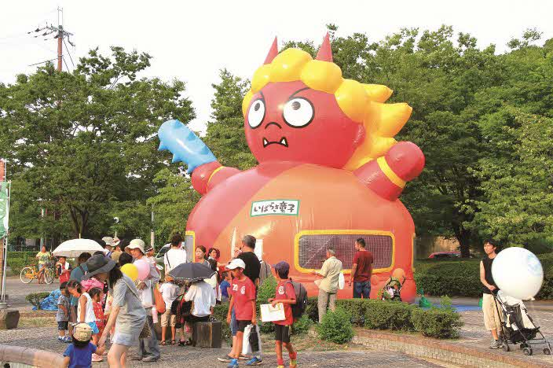
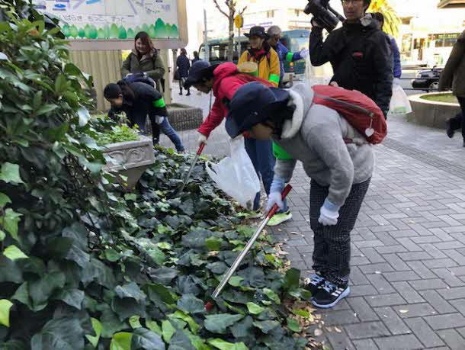
会費：月○○○円

※集金は○か月分まとめて班長が行います。
自治会の範囲：○○町、
○○一丁目～四丁目
加入世帯数 ：○○世帯
（例）清掃活動
（例）祭り活動

気軽に連絡してください
◆連絡先
班 長 ○○○○（℡：111-222-3333）
自治会長 ○○○○（℡：222-333-4444）

〇○自治会加入申込書（ 年 月 日）
（あて先）○○自治会長
◆住所（ ）◆電話番号（ ）

◆世帯代表者（ ）◆世帯人数（ ）

※上記の個人情報は会員相互及び役員との諸連絡、自治会・地域活動、災害時の避難、救助活動に関する事項以外に利用したり、あらかじめご本人の同意なく第三者に提供したりすることはありません。

